CYCLE 3
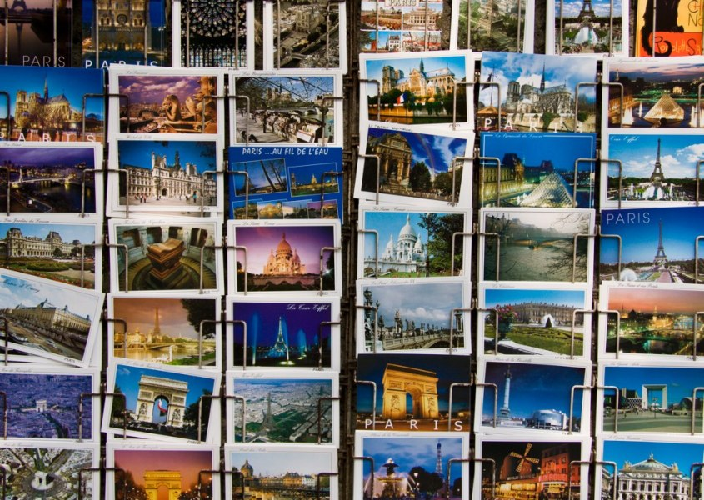

TITRE : CARTE POSTALE
L’ÉNONCÉ : À recopier dans le cahier d’arts plastiques
Imagine la carte postale que tu enverrais de ce séjour imprévu chez toi !
Bien sûr, il y a deux faces sur une carte postale, une avec une vue de rêve, une autre avec le récit de ton séjour.
Les moyens plastiques sont variés et pourquoi pas numériques, support au choix !

Garde cette carte postale dans ton cahier...

RECHERCHE HISTOIRE DES ARTS :
- ON KAWARA, I got up, 1972
https://www.centrepompidou.fr/cpv/resource/cBgzbMb/roE846y

LES ENTRÉES DU PROGRAMME (ne pas recopier dans le cahier d’arts plastiques)

La représentation plastique et les dispositifs de présentation
Les différentes catégories d’images, procédés de fabrication, de transformation

LES COMPÉTENCES (ne pas recopier dans le cahier d’arts plastiques)
Expérimenter, produire, créer
C1.2 Représenter le monde environnant ou donner forme à son imaginaire en explorant divers domaines (dessin, collage, modelage, sculpture, photographie, vidéo…).

Mettre en œuvre un projet artistique
C2.1 Identifier les principaux outils et compétences nécessaires à la réalisation d’un projet artistique

